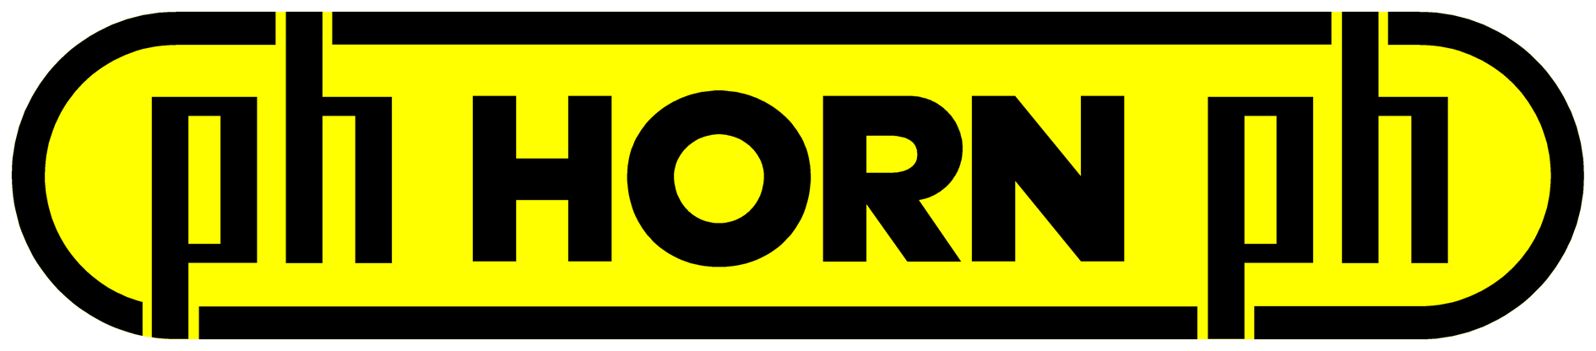

INFORMATION PRESSE
Le 21 avril 2021

HORN optimise son système de fraisage DS dédié à l’usinage du titane dans le secteur aéronautique.
Des gains de productivité conséquents grâce au nouveau revêtement

Acteur reconnu dans le secteur aéronautique, le fabricant d’outils de précision Horn poursuit ses développements afin de répondre aux exigences très élevées de cette industrie, en termes de précision et de fiabilité des processus d’usinage. Il annonce l’optimisation de son système de fraisage DS, dédié à l’usinage du titane et des alliages de titane, qui permettra aux acteurs du domaine aéronautique de gagner sur le plan de l’efficacité ainsi qu’au niveau économique.

La fraise en carbure du système DS, aux performances reconnues depuis des années dans l’usinage d’aciers tendres et durs, d’aciers chrome nickel, de titane et de superalliages, de même que du cuivre, de l’aluminium et du plastique renforcé aux fibres, représente le point de départ du développement de la fraise à titane DS.
Commercialisée par Horn France depuis 2017, la gamme DS développée pour les matériaux à base de titane concerne l’usinage de pièces liées aux trains d’atterrissage, réacteurs et autres pièces moteur.

L’optimisation du système de fraisage DS, désormais proposé par Horn, repose sur le substrat IG3I, qui a déjà fait ses preuves sur le marché en termes d’efficacité et garantit une stabilité élevée des arêtes de coupe. Il remplace le substrat TSTK utilisé jusqu’à présent. En combinant un nouveau type de carbure et un nouveau revêtement d’outil, la durée de vie du système augmente de façon significative.

Denis Ertlé, responsable région Aquitaine au sein de Horn France, commente : « Avec la nouvelle version du système de fraisage DS dédié au titane et aux alliages de titane, nous gagnons en compétitivité et nos clients peuvent s’attendre à une augmentation drastique de la durée de vie de leurs outils. »

La force du titane

Comparé à l’acier, l’usinage du titane présente bon nombre de différences. Lors de l’usinage par enlèvement de copeaux, par exemple lors du tournage ou du fraisage du titane, l’écrouissage peut s’avérer nuisible. Lorsque le frottement de l’arête de coupe devient trop important, l’écrouissage qui s’ensuit peut émousser l’outil. Lors du tournage et du fraisage du titane, les outils affûtés, les paramètres de coupe corrects et la formation idéale des copeaux représentent des paramètres importants. La dureté des outils ainsi que la résistance à la chaleur de leurs revêtements doivent également être adaptés à la dureté du métal. La combinaison de ses caractéristiques d’élasticité et de résistance à la traction nuit à l’usinage du titane..

Système DS : usure homogène, fraisage silencieux et sans vibration, stabilité élevée et conduction thermique réduite

Le substrat IG3I présente un comportement à l’usure homogène. La micro-géométrie affûtée des arêtes de coupe, l’angle de dégagement positif, le grand angle de dépouille et l’espace de dégagement de copeaux poli évitent tout écrouissage de la bordure de pièce lors de l’usinage du titane ainsi que la formation d’arêtes rapportées sur les surfaces de coupe. Différents angles de torsion et l’absence de dents assurent un fraisage silencieux et sans vibration.

Malgré des arêtes de coupe affûtées, celles-ci affichent une stabilité élevée grâce au nouveau revêtement qui présente une excellente adhérence de couche. La grande résistance de la couche à la température sert de bouclier thermique en réduisant la conduction thermique dans le carbure.

Les fraises cylindriques sont proposées dans des diamètres de 2 à 20mm en version standard, avec 4 ou 5 dents. La longueur utile représente deux à trois fois le diamètre de l’outil.

FIN

A propos de HORN :
Depuis 1969, le groupe allemand Paul HORN GmbH, reconnu grand spécialiste des gorges, conçoit et fabrique des outils de précision pour le tournage et le fraisage de gorges. Le siège du groupe est situé à Tübingen, près de Stuttgart. Familial, indépendant et implanté au niveau international dans plus de 70 pays, l’effectif du groupe HORN est de 1350 personnes. Sa clientèle évolue dans le secteur automobile, l’aéronautique et spatial, le médical, la joaillerie, les équipements industriels ainsi que les composants hydrauliques et pneumatiques. Le groupe investit dans ses propres process pour livrer des produits de grande qualité et dans la recherche pour élargir la gamme et améliorer l’offre vers toujours plus de précision et de modularité. Basée à Lieusaint (77) et en Haute-Savoie (74 Scionzier) pour le décolletage, HORN SAS fut la première filiale créée en 1993. Dirigée par Pascal et Didier Ortega, son effectif est de 47 personnes. HORN SAS accompagne ses clients depuis les préconisations jusqu’à la mise en place, en passant par la formation.
http://www.horn.fr

Pour plus d’informations, veuillez contacter :
Véronique Albet
Agence Comcordance
veronique.albet@comcordance.fr
Tel 03 85 21 33 96 - Mob 06 48 71 35 46

